尖山國民小學100學年度性別平等教育實施成果報告
一、實施概況
1.本校實施性別平等教育強調多元平等，學校設立多樣性各種社團，讓男女學生均有機會學習樂器或運動團隊。
2.本校實施性別平等教育重視民主參與，學生自治鄉長選舉與導護生遴選，開放所有男女共同參與。
3.本校實施性別平等教育在校務實施計畫中納入重點計劃，利用學生週會加強宣導活動，使性別平等觀念能深深扎根。
二、各項活動內容
1.體驗活動：
（1）辦理汽球寶寶活動，進行性別平等生命成長探索。
（2）男女同學共同進行有機菜園培植，體會男女生如何互助合作，互相尊重。
2.專題講座活動：邀請專家或教師宣導性別平等觀念，利用講座、影片欣賞與探討方式強化學習成效。
3.融入各科領域教學：學生在平時上課中即學習到性別平等的觀念。
4.辦理親職教育活動：性別平等的觀深植於家長心中。
三、實施成效
1.本校實施校園性別平等教育宣導活動，讓學童瞭解性別在自我發展中的角色，也藉由團體活動來探討性別發展與社會文化互動的關係，進而建立和諧、尊重、平等的兩性關係。
2.本校建構兩性平等的學校文化與環境，持續不斷的推動兩性平等教育活動之外，對於課程、教學與的執行者-教師，鼓勵教師有正確的兩性觀，希望老師有能力編選具有性別均等的教材，也澄清與修正教科書中的性別偏見，將兩性教育議題的理念正落實於課程實踐之中。
3.納入家長及社區機關資源，發揮整體教育成效。
四、檢討與建議
1.本學年辦理多場宣導活動，部分內容重複，爾後應加強統整，讓小朋友獲得更完整的性別平等知識。
2.部分家長忙於工作，無法抽空參與活動，建議印發文宣，傳達性別平等教育理念。
雲林縣尖山國小100學年度辦理性別平等教育活動成果照片
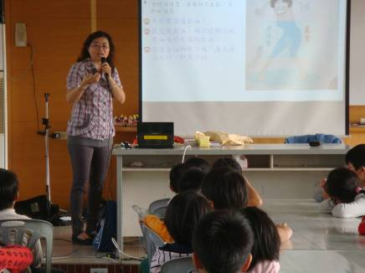

活動說明： 水林衛生所進行性侵害防治宣導活動
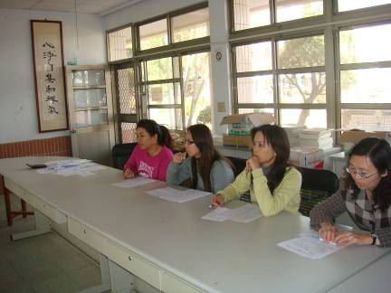

活動說明： 性別平等委員會定期召開檢討會議

雲林縣尖山國小100學年度辦理性別平等教育活動成果照片
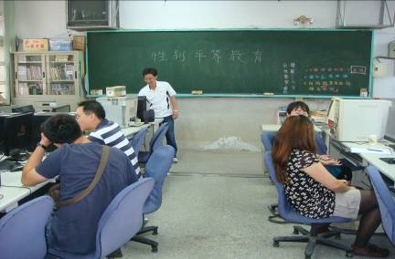

活動說明： 校內週三安排性別平等教育進修
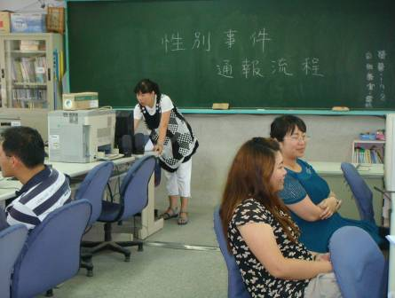
活動說明：性別平等事件通報流程演練

雲林縣尖山國小100學年度辦理性別平等教育活動成果照片
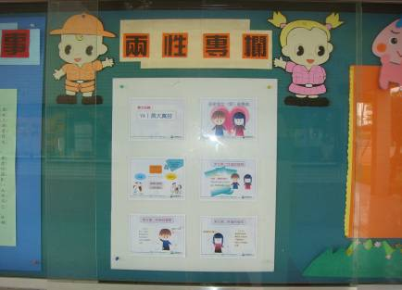

活動說明： 性別平等教育專欄
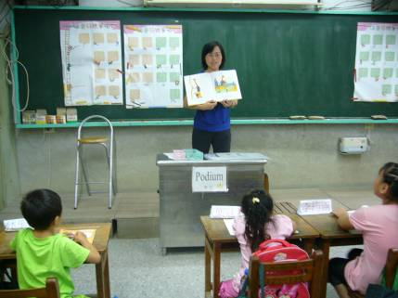
活動說明： 性別平等教育繪本教學

雲林縣尖山國小100學年度辦理性別平等教育活動成果照片
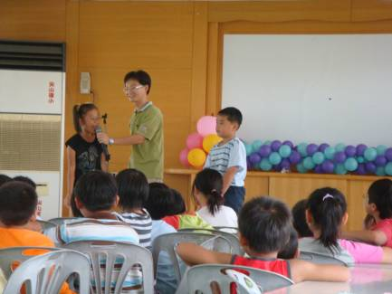

活動說明：放假之前進行預防性騷擾及性侵害宣導
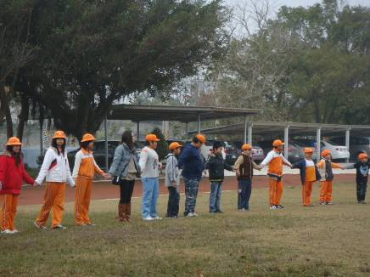

活動說明： 友善校園週進行反對性霸凌活動

雲林縣尖山國小100學年度辦理性別平等教育活動成果照
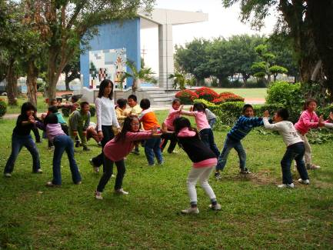

活動說明： 晨光時間的社團活動男女同學一起做瑜珈
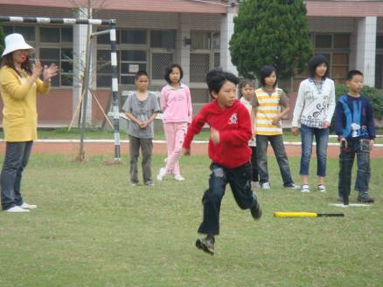
活動說明： 小朋友以男女混合方式進行樂樂棒球比賽

